**学习中遇到的困难以及希望杨老师解答的问题：**

1. 实操案列三当中\033起到什么作用**（图1），**不懂\033作用，这是常规写法吗  
   固定写法

控制台字体颜色变色语法格式：

\033[颜色;显示方式m 文字 \033[0m

颜色取值：

30-37 ： 字体颜色

40-47 -：背景颜色

显示方式：

1 ：正常

4 ：下划线

1. Q1.vscode和pycharm用哪个好？  
    个人比较喜欢Pycharm，开发用Pycharm的也比vscode多  
   Q 2.以前学过python基础，还需要学习一下基础课吗？   
    快速的过一遍，查缺补漏  
   Q3.学习的时候快一点好还是慢一点好？  
    看个人情况，快和慢不重要的， 重要的是要掌握扎实  
   Q4.人工智能方向未来怎么样？  
    两会中关于人工智能的讨论http://www.gzlib.com.cn/show.asp?id=4491
2. 现在还在学习算法但是我想参加全国大学生计算机设计大赛，有什么好的建议吗，是一步步学还是现在先做项目  
    可以参加，咱们去年有在全国大学生计算机设计大赛中获奖的同学

1. 什么是定义局部变量前，在函数中使用局部变量错误，应该如何避免？如何通过修改上限解决读取过大的CSV文件问题？**（图2-3）  
   要提供链接、代码和截图（缺一不可，否则无法调试）**

**读取CSV文件过大时，可以截取读**

**全局变量： 模块里，函数外**

**局部变量： 函数里，方法里**

1. 对于pycharm工具，各种按键没有一个清晰的认识，希望老师能介绍一下；另外老师上课是用winsows系统演示的，我用的mac有的时候一些操作不知道怎么做,将一下pycharm工具的各个方面介绍一下  
   MAC我也用过，你可以私下问问张祖春老师

使用Pycharm无非就是创建项目，配置环境变量，创建文件，别的也没啥啊

1. 不知如何打代码，看着题目没有灵感  
     
   模仿，看答案，多敲多练
2. 代码报错，不知道怎么改**（图4-6）**图4-5没有安装模块，安装下schedule的模块就可以了，安装方式：pip install schedule

图6是什么问题 ？

1. 为什么这个代码在pycharm中可以正常运作，但在vscode中就不能？**（图7-8）  
   光看图看不出来，如果在Pycharm中可以，你可以再在IDLE中再试一次，如果没问题，那可能是VScode版本的问题**
2. json文件，excel文件，xml文件相互转换  
     
   操作json文件使用json模块

操作excel文件使用openpyxl模块

操作xml文件使用 xml.dom.minidom

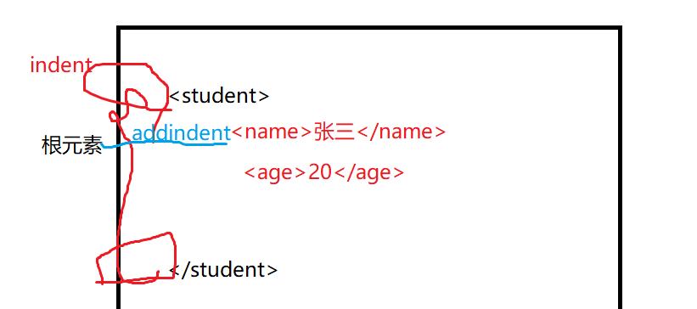

1. Q1,讲解爬取京东评论**（文件3）**  
   Q2.如何在有限时间快速学会爬虫和全栈开发，请老师指引方向

只能用时间证明

1. 数列n使用了append()函数，为什么数列m也发生改变了呢**（图9）**讲解创建新数列赋值给变量和将已有的数列赋值新变量的内存地址关系 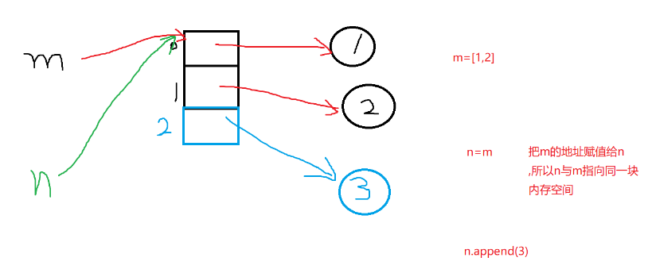

如果不想让m的值跟着n改成，可以使用copy赋值

1. 老师请讲解下这2道题**（图10）**和**（图11）**
2. 运算符和进制有点不理解，老师讲解下  
   具体哪个运算符，哪个进制，问题不具体
3. return的使用 结合具体代码对return 的讲解

return用于结束函数的，将结果提交给调用处，调用处可以对结果进行打印输出，也可以对结果继续进行运算

1. 如何编写一个函数做到ex表格数据去重**（文件1）** 使用DataFrame的drop_duplicates()方法

1. 文件的读取**（图12）**
2. epoch和epochs，多了一个s代表是另一个变量对吗？

需要具体看下上下文语义

1. 要循环运行 两个固定时间的子线程（二者运行所用的时间不同），如何做到每次循环二者同时运行？或者说如何知道二者什么时候都停止了。代码有点多，就不上传了，您讲个思路就行，对多线程刚刚接触，问题描述不准确老师跳过不回答也行  
   （需要具体代码）
2. 正则表达式 贪婪匹配和非贪婪匹配  
   默认是贪婪模式，在量词后面直接加上一个问号?就是非贪婪模式

量词：{m,n}：m到n个

　　　　　*：任意多个

　　　　　+：一个到多个

　　　　　？：0或一个

1. 学的编程路线主要是跟着敲代码,有哪些提高效率的方法,巩固记忆,图中注释后为什么不执行下面的**（图13）  
   因为列表是可变对象，是不可以作字典的键 的，只有不可变对象才能作字典的key，比如说字符串，int，元组**
2. 天猫用户复购预测项目中，导入的分析模块之后运行报错，cmd均已进行pip install 加载安装了还是报错，是我的加载安装有问题还是我的代码输入错误了呢？**（图14-16）**可能是缺少pillow模块，也可能是numpy版本不对
3. info 是怎么知道 ‘张三’ 20 ‘ ’1001‘分别代表name age stu_no的?**（图17）  
   info是一个方法， 而调用这个方法就是执行这个方法里的代码**
4. 怎么在CentOS Linux 8 安装 git? 安装 git instruction  
     
   这个课下问下肖老师
5. 代码编写没有思路**（图18）**学习思路  
   先字符串拼接，再转int计算
6. 讲下图中的运行逻辑**（图19）  
   for 的条件不成立，直接执行了else**
7. 如图，day里面的a为什么不分开呢**（图20）**split()没给参数
8. 如何设置IP代理，以及如何设置cookie中间件,讲解IP代理，Ua，cookies中间件的用法  
   上课讲不了，因为没有可用IP，这个得购买
9. Q1.老师能不能讲讲怎么搭建自己的代理ip池，思路是什么

最简单的方式是使用列表  
  
 Q2.xpath、beautifulsoup、pyquery这些方法只用其中一种够吗，还是都要学会？

建议都学会

1. 在爬虫中，为什么网页的charset是gbk，打开url的时候要encode成utf-8呢？**（图21）  
    不一样的**

**encoding=’utf-8’是url中的参数的编码格式**

**decode(‘gbk’)是网页的编码格式**

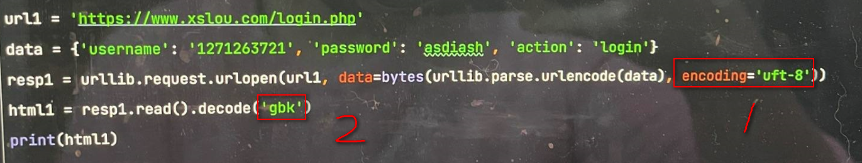 **wd=马士兵，一共是9个% ，证明，一个中文三个字节， 说明是utf-8格式**<https://www.baidu.com/s?wd=%E9%A9%AC%E5%A3%AB%E5%85%B5&rsv_spt=1&rsv_iqid=0xd36a4c9d00034fb2&issp=1&f=8&rsv_bp=1&rsv_idx=2&ie=utf-8&tn=baiduhome_pg&rsv_enter=1&rsv_dl=ib&rsv_sug3=7&rsv_sug1=8&rsv_sug7=101&rsv_sug2=0&rsv_btype=i&inputT=2450&rsv_sug4=3382>

1. json.loads()将json数据转成python对象,但是报错TypeError: string indices must be integers**（图22）（文件2）**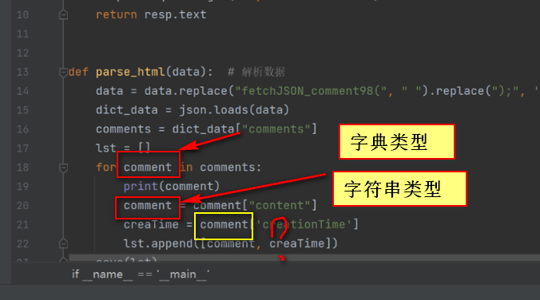

**迭代变量的名称与变量名称不能相同**

1. 我不知道到底怎么写我的毕业论文Python爬虫电影票房数据分析，老师有什么简单的爬虫数据分析见解吗  
   把咱们课程 的项目改一下就可以了
2. 爬去猎云网的时候，异步存储不知道错在了什么地方**（图23）（文件4）  
   可能是配置文件写错了**

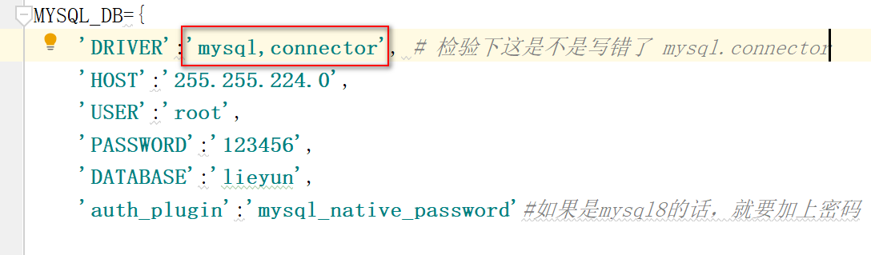

1. turtle模块的用法  
     
    该模块了解即可
2. Excel数据提取中，某一列存在很多相同的名称，如何实现按不同名称循环提取，如图示：需求通过B类通过不同点名循环提取 C列dx的值，并按行存入新表中**（图24-26）**不知道怎么进行循环实现不同点名的循环提取

“不同点名”是什么意思？

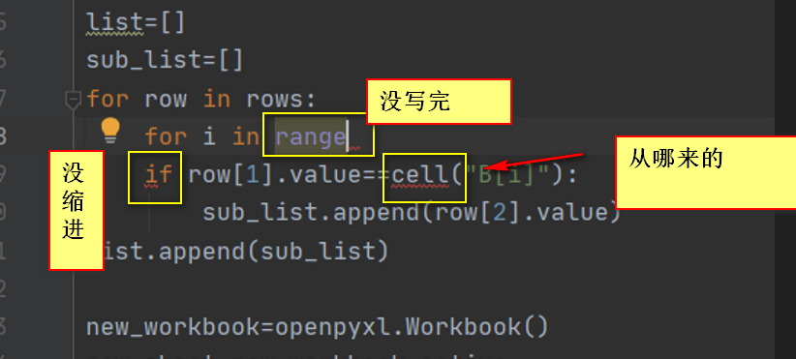

1. 删除数学小于60分的学生，系统保存，代码如下: import pandas as pd pd.set_option('display.unicode.east_asian_width',True) data=[[98,28,56,100],[78,43,93,100],[56,95,85,100]] index=['张三','李四','王五'] columns=['语文','数学','英语','体育'] df=pd.DataFrame(data=data,index=index,columns=columns) print(df) df.drop(df[df['数学']<60],inplace=True) print(df)